Уважаемые друзья!

**ПЛЕНЭРНАЯ ПРОГРАММА** для детей и взрослых **«Рисуем историю»**

Маршрут **«Москва - Владимир»**

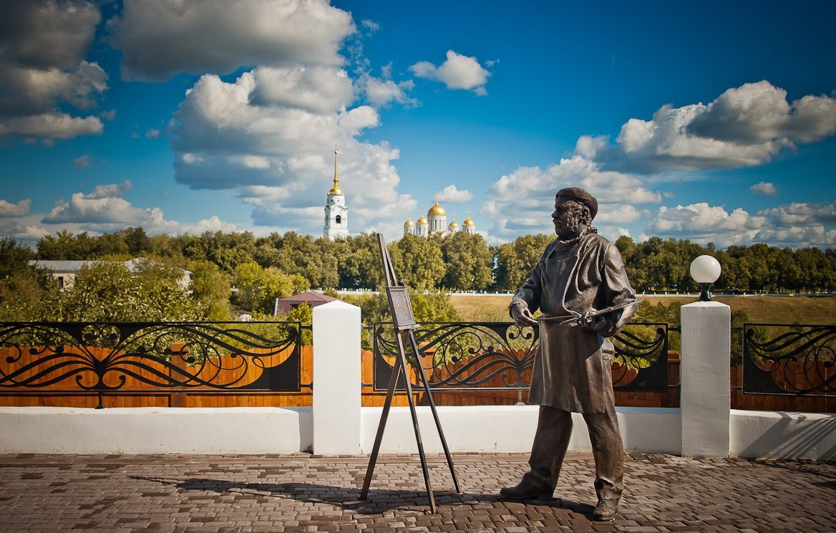

(пленэрная профориентационная программа для педагогов-художников и учеников)

**Главный руководитель программы: Куликова Анастасия Валерьевна:**

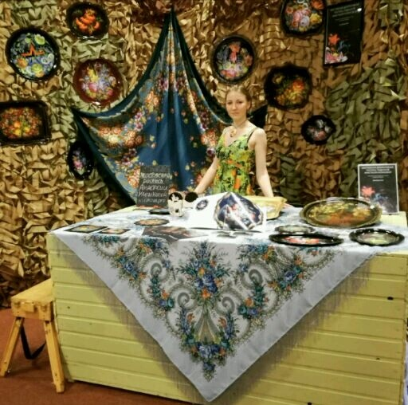

Член союза педагогов художников России.

Основатель студии живописи Анастасии

Куликовой, участник и приглашенный

организатор школы ремесел

всероссийского форума «Таврида».

А также практикующий мастер Жостовской

росписи. Методист, преподаватель.

**Цели выездного пленэра:**

- освоение новых приемов и техник, с использованием разных художественных материалов на пленэре.

- Погружение юных художников в ежедневную творческую атмосферу пленэра в древнерусских городах, с целью повышения творческого уровня и мастерства юных художников.

- активизация подъема творческой деятельности у участников пленэра и популяризация художественного самообразования.

- Знакомство с историей становления Русского государства, по средствам увлекательного выездного пленэра, посещения исторических музеев, экскурсий и творческих мастер-классов.

**Задачи:**

- организация выездных пленэрных занятий

- рисование исторической архитектуры, пейзажей и памятников

- знакомство учащихся с историей родной страны

- посещение исторических музеев, экскурсий и мастер-классов

- проведение онлайн выставки работ участников программы по итогам

**Статусы программы:**

* все участники Программы получают сертификаты об участии в выездном пленэре.
* Будет организована интернет-выставка по итогам пленэра.
* Возможность участия в конкурсе по итогам пленэрного выезда.
* Скидка 10% для всех участников пленэра на другую поездку (не суммируется с другими скидками)
* Увлекательные фотографии и море впечатлений в подарок!

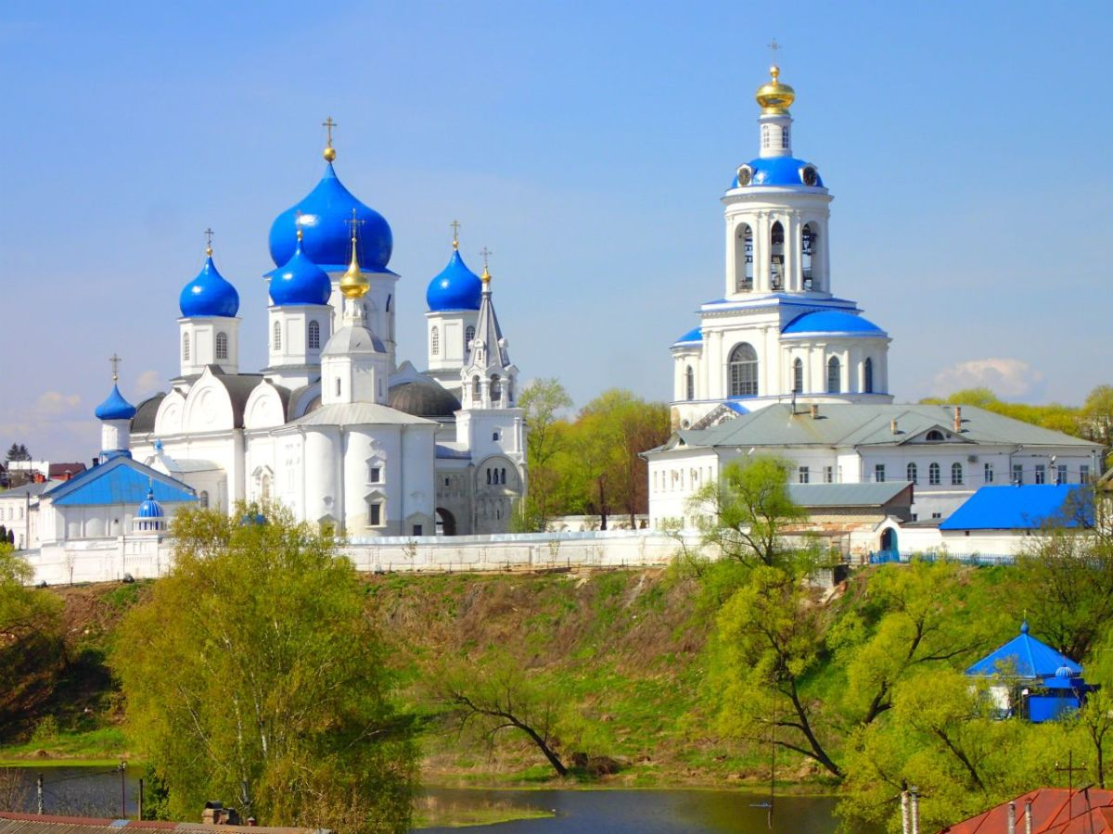

**Мы приглашаем принять участие в образовательной программе по историческим и живописным местам Владимирского края**

Поездка посвящена погружению в историю древней Руси и ее культуру: рисование красивых панорам исторического города, экскурсии по местам, где творилась история, мастер-классы и всегда сопровождающие каждый шаг - занятия на свежем воздухе.

# 

# Мы посетим исторические музеи Владимира, совершим ряд экскурсий по Старому городу, узнаем много нового о истории, искупаемся у одного из самых древнейших храмов древней Руси на Нерли, посетим старинные храмы и монастыри, а также создадим целую серию живописных и графических работ на пленэре!

# 

# 

# 

# 

# 

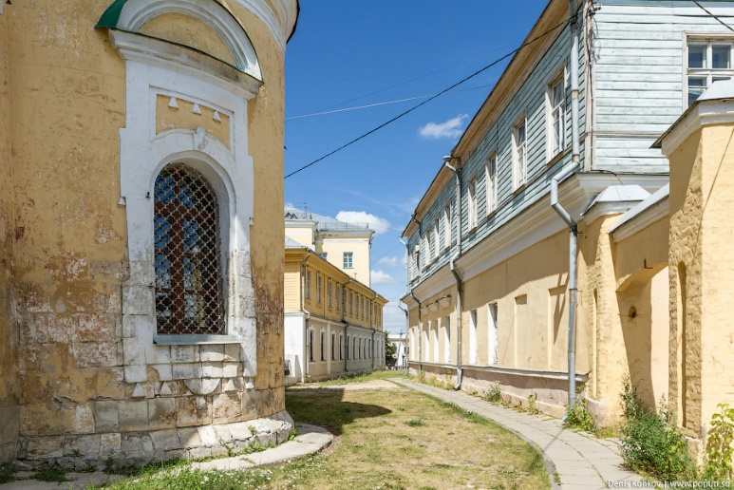

**1 день**

**07:00 Курский вокзал**

**12:00** Приезд в г. Владимир

**12:30** Заселение в уютную хостел/гостиницу

**14:00** Обед

**15:00** Прогулка по центру с ГИДом и знакомство с городом, эскизные зарисовки карандашом и маркерами (скетчи) и фото

**19:00** Ужин

**20:00** Вечерняя программа (развивающие настольные игры: Элиас, крокодил, мафия, добль, монополия, др.)

**22:00** Отбой

**2 день**

**8:00** Подъем

**9:00** Завтрак

**10:00** **Пленэр** «вид со смотровых площадок и парковых зон»

**14:00** Обед

**15:00** Посещение **Ремесленного дворика, мастер-класс**

**17:00** Рисуем **Андреевский храм**, живопись

**19:00** Ужин

**20:00** Вечерняя программа (развивающие настольные игры: Элиас, крокодил, мафия, добль, монополия, др.)

**22:00** Отбой

**3 день**

**8:00** Подъем

**9:00** Завтрак

**10:00** Пленэр, рисуем улочки города

**14:00** Обед

**15:00** **Посещение исторического музея «Палаты»**. Мастер-класс

**16:30** «Успенский собор» Обзорная экскурсия. Пленэр

**19:00** Ужин

**20:00** Вечерняя программа (развивающие настольные игры: Элиас, крокодил, мафия, добль, монополия, др.)

**22:00** Отбой

**4 день**

**8:00** Подъем

**9:00** Завтрак

**10:30** **Посещение Свято Боголюбского монастыря** (Боголюбский дворец), единственного архитектурного ансамбля [домонгольской Руси](https://ru.wikipedia.org/wiki/%D0%9A%D0%B8%D0%B5%D0%B2%D1%81%D0%BA%D0%B0%D1%8F_%D0%A0%D1%83%D1%81%D1%8C), дошедшего до нашего времени. **Пленэр.**

**14:00** Обед в столовой при монастыре «Монастырская трапеза»

**15:00** **Посещение храма Покрова на Нерли**, осмотр выдающегося памятника владимиро-суздальского зодчества, основанного в 12 веке. **Пленер.** Пляжный отдых на Нерли.

**19:00** Ужин

**20:00** Вечерняя программа (развивающие настольные игры: Элиас, крокодил, мафия, добль, монополия, др.)

**22:00** Отбой

**5 день**

**8:00** Подъем

**9:00** Завтрак

**10:00** Пленэр, эскизные зарисовки **музея хрусталя**. Купание в фантанах.

**13:00** Обед

**14:00** Посещение **музея** **старого города**, рисуем водонапорную башню (памятник инженерно-технической и промышленной архитектуры регионального значения). **Пленэр**

**15:00** **Пленэр.** Рисуем музей «Водонапорная башня». Скетчинг (акварель + графика).

**19:30** Ужин

**20:30** Вечерняя программа (развивающие настольные игры: Элиас, крокодил, мафия, добль, монополия, др.)

**22:00** Отбой

**6 день**

**8:30** Подъем

**9:30** Завтрак

**10:30** **Пленэр.** Обзорная экскурсия «Никитинская церковь»

**14:00** Обед

**15:00** Посещение **исторического** **музея**, экскурсия.

**16:30** Посещение парка «Лепки», Смотровых площадок, пленэр Дмитровский собор

**19:30** Ужин

**20:30** Вечерняя программа (развивающие настольные игры: Элиас, крокодил, мафия, добль, монополия, др.)

**22:00** Отбой

**7 день**

**8:00** Подъем

**8:30** Завтрак

**9:30** **Пленэр:** рисуем дворики возле хостела.

**11:00** Подведение итогов. Выставка. Общие фото и фото работ.

**12:00** Обед

**13:00** Отъезд

**18:00** Прибытие в Москву.

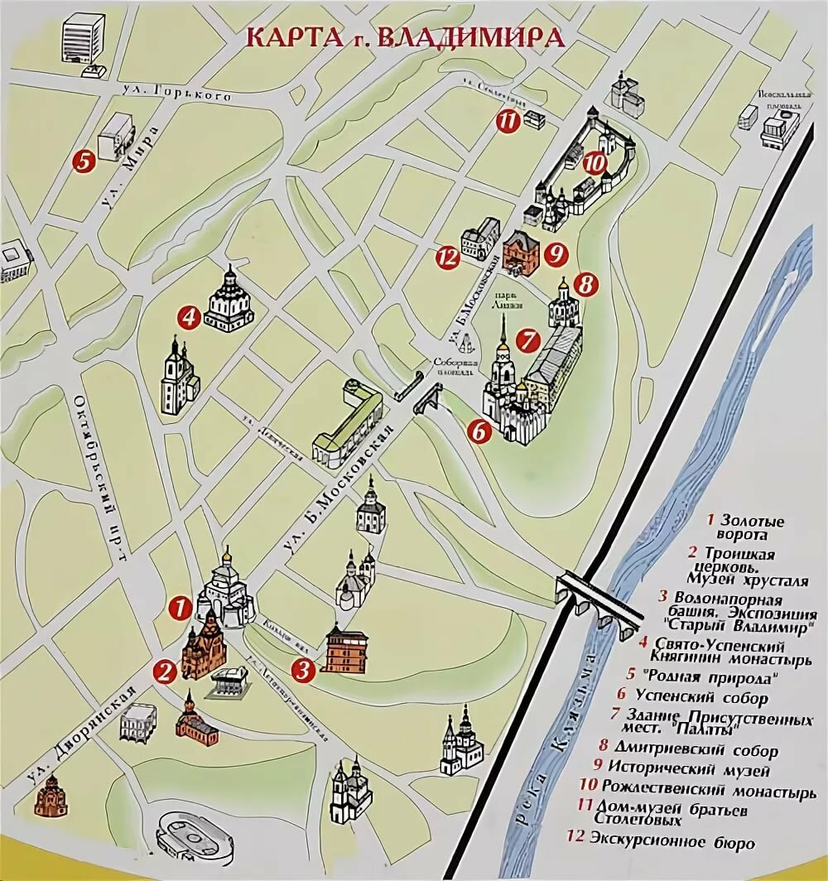

**Возможна организация выездов на 3-4 дня, в любые даты при наборе группы от 3 человек.** Заявки принимаются на рабочий телефон студии или через сайт.

**При оплате поездки за 2 участников и более скидка 10% (родственники)**

**Скидка 5% - Приведи друга (суммируется)**

**Скидка 5% для всех участников пленэра на другую поездку** (не суммируется с другими скидками)

При денежном возврате удерживается 30%. При недоборе группы сумма возвращается в полном объеме.

**В стоимость программы включено:**

* **Проживание в хостеле/гостинице (3,4,6,-местные номера)**
* **Питание: завтрак.**
* **Трансфер**(Москва-отель и отель-Москва и по городу).
* **Стоимость экскурсий с гидами, входные билеты в музеи.**
* **Стоимость мастер-классов, квестов и интерактивных программ.**
* **Услуги вожатого/наставника по рисованию исторических ценностей с натуры.**
* **Ознакомительное занятие офлайн на территории студии в 2 часа перед поездкой по рисованию архитектуры, работа с перспективой.**
* **Дополнительные онлайн уроки от студии. Дистанционно.**

**Наши правила и условия:**

1. В группе по согласованию могут быть родители/опекуны. Стоимость поездки у опекуна уменьшается на:

-50% (культурная программа оплачивается самостоятельно, по желанию; отдельный от всех номер/гостиница оплачивается отдельно или с доплатой; питание оплачивается самостоятельно).

Самостоятельный трансфер участника с опекуном или без - из общей суммы выезда НЕ вычитается.

1. Питание: завтрак включен в стоимость пленэра.
2. В программе возможны изменения, в условиях меняющейся погоды (не касающиеся содержания).
3. На каждого 5-го участника - к поездке присоединяется еще 1 наставник-вожатый.
4. Возраст участников выездного пленэра – от 10 лет и выше. (В случае если участнику 7-9 лет – обязательно также к поездке присоединяется Опекун-сопровождающий – брат, сестра, бабушка, родители).
5. Расписка от опекуна, о предупреждении возможных хронических заболеваниях, аллергиях, диетах и других особенностях, а также доверии несовершеннолетнего на время пленэрного выезда.
6. При отказе участия в проекте в период его проведения – ответственность и расходы на обратную дорогу участника с организатора снимаются. При этом возврат денежных средств невозможен.
7. Оплата поездки осуществляется за 2 недели. Если позднее, возможно увеличение стоимости выезда.